Παράδειγμα 5.2: Μελέτη αντλιοστασίου

Η υδροδότηση ενός ορεινού οικισμού θα γίνει από μια γεώτρηση που βρίσκεται σε μια πεδινή περιοχή. Η παροχή της γεώτρησης είναι 30 m³/h. To νερό θα αντλείται από τη γεώτρηση με μια στροβιλοφόρο αντλία (πομώνα), μέχρι την επιφάνεια του εδάφους, όπου θα αποθηκεύεται σε μια δεξαμενή. Από τη δεξαμενή αυτή το νερό θα ωθείται στη δεξαμενή του οικισμού δια μέσου ενός σωλήνα μήκους 1000 m. Η υψομετρική διαφορά των δύο δεξαμενών είναι 324 m. To ύψος των δεξαμενών είναι 3 m. Να υπολογιστεί το αντλητικό συγκρότημα που απαιτείται για τη μεταφορά του νερού από τη μια δεξαμενή στην άλλη.

Λύση
Λαμβάνοντας υπ' όψιν ότι η υψομετρική διαφορά είναι μεγαλύτερη από 32 atm δεν υπάρχει σωλήνας από PVC ή PE κατάλληλος για την περίπτωση αυτή (η μέγιστη αντοχή των σωλήνων PVC είναι 16 atm και των σωλήνων PE 32 atm, κεφάλαιο 2). Γι αυτό θα χρησιμοποιηθούν χαλυβδοσωλήνες. Επιλέγεται σωλήνας διαμήκους ραφής με εξωτερική διάμετρο 133 mm, πάχος τοιχώματος 6 mm και εσωτερική διάμετρο 121 mm (κεφάλαιο 2). Ο σωλήνας αυτός έχει αντοχή 41 atm. Η ταχύτητα του νερού στο σωλήνα θα είναι:

Στη συνέχεια, υπολογίζονται οι γραμμικές απώλειες του καταθλιπτικού αγωγού. Ο συντελεστής απωλειών f υπολογίζεται από τον τύπο του Chen

όπου k/D είναι η σχετική τραχύτητα και ο αριθμός Reynolds. Η τραχύτητα του αγωγού λαμβάνεται ίση με 0.2 mm, σύμφωνα με τη γερμανική πρακτική (συμπεριλαμβάνει και τα εξαρτήματα του αγωγού) και για τον υπολογισμό του αριθμού Reynolds το ιξώδες του νερού λαμβάνεται ίσο με 1.31x10⁻⁶ m²/s. Από τον τύπο του Chen προκύπτει τιμή f = 0.02503. Οι γραμμικές απώλειες θα είναι:

Το γεωμετρικό ύψος του συστήματος μεταβάλλεται, επειδή οι στάθμες του νερού στις δύο δεξαμενές μεταβάλλονται. Για τον υπολογισμό του μέσου ύψους λαμβάνονται οι μέσες στάθμες των δεξαμενών και, έτσι, το γεωμετρικό ύψος παραμένει 324 m. To μανομετρικό ύψος του συστήματος είναι (0.46 προς στρογγύλευση):

Η = 324 + 5.54 + 0.46 = 330 m

Στη συνέχεια, αναζητούμε στους πίνακες των κατασκευαστών μια αντλία με χαρακτηριστικά 30 m³/h και μανομετρικό 330 m. Στα παρακάτω σχήματα φαίνονται οι καμπύλες μιας αντλίας που είναι κατάλληλη για τη συγκεκριμένη περίπτωση. Στα σχήματα δίνονται τα στοιχεία για μια βαθμίδα της αντλίας. Η αντλία είναι μια πολυβάθμια φυγοκεντρική αντλία υψηλής πίεσης της ελληνικής εταιρείας Δράκος-Πολέμης, τύπου MS-E 40 που λειτουργεί στις 2900 rpm. Στο πρώτο σχήμα δίνονται οι καμπύλες λειτουργίας της αντλίας για τρεις διαφορετικές διαμέτρους της φτερωτής (α: 155 mm, b: 142 mm, c: 130 mm). Στο ίδιο σχήμα δίνονται οι καμπύλες της απορροφούμενης ισχύος από την αντλία σε kW. Στο δεύτερο σχήμα δίνονται οι καμπύλες του βαθμού απόδοσης και το NPSH.
Παρατηρούμε ότι η αντλία αυτή έχει μέγιστο βαθμό απόδοσης ίσο με 64 % στα 30 m³/h για διάμετρο φτερωτής 155 mm. To μανομετρικό στα 30 m³/h είναι 27.5 m για μια βαθμίδα. Επειδή το μανομετρικό του συστήματος είναι 330 m, απαιτούνται 12 βαθμίδες. Στη συνέχεια, ελέγχουμε αν κατασκευάζεται αντλία με 12 βαθμίδες. Από τους πίνακες του κατασκευαστή βρίσκουμε ότι η αντλία αυτού του τύπου κατασκευάζεται με μέγιστο αριθμό βαθμίδων 12. Επομένως, η αντλία που έχει επιλεγεί είναι η τελευταία της σειράς. Στη συνέχεια, υπολογίζεται η ισχύς της αντλίας:

Σύμφωνα με τη γερμανική πρακτική, η ισχύς του ηλεκτροκινητήρα θα πρέπει να είναι 10 % μεγαλύτερη, δηλαδή, ο κινητήρας πρέπει να έχει ισχύ 63.02 hp. Ο αμέσως επόμενος κινητήρας που υπάρχει στο εμπόριο είναι 75 hp. Ο υπολογισμός της ισχύος μπορεί να γίνει και με άλλο τρόπο. Από την καμπύλη μεταβολής της ισχύος, προκύπτει ότι στα 30 m³/h η απορροφούμενη από την αντλία ισχύς είναι 3.5 kW. Η συνολική ισχύς θα είναι 12x3.5 = 42 kW = 56.32 hp. Με την προσαύξηση

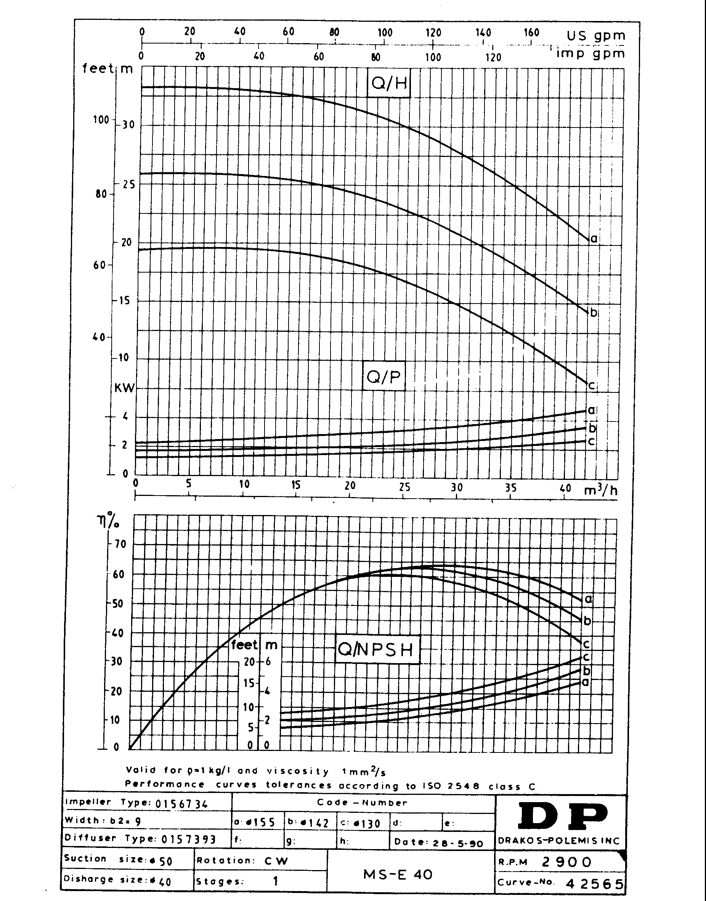

Σχήμα 1. Χαρακτηριστικές καμπύλες μιας φυγόκεντρης αντλίας τύπου MS-E40 της εταιρίας Δράκος-Πολέμης.

του 10 % επιλέγεται και πάλι ο κινητήρας των 75 hp. Η ορθότητα της επιλογής της ισχύος του κινητήρα επιβεβαιώνεται και από τους πίνακες της εταιρείας, όπου για την αντλία αυτή προτείνεται κινητήρας 55 kW που αντιστοιχεί σε 75 hp.
Όπως ήδη αναφέρθηκε προηγούμενα, το γεωμετρικό ύψος του συστήματος μεταβάλλεται, καθώς μεταβάλλονται οι στάθμες του νερού στις δύο δεξαμενές. Υπάρχουν δύο ακραίες περιπτώσεις που πρέπει να εξεταστούν. Το γεωμετρικό ύψος γίνεται μέγιστο, όταν η δεξαμενή της γεώτρησης είναι άδεια και η δεξαμενή του οικισμού γεμάτη. Στην περίπτωση αυτή, η καμπύλη λειτουργίας του συστήματος θα είναι μετατοπισμένη παράλληλα προς τα πάνω κατά 3 m. To γεωμετρικό ύψος γίνεται ελάχιστο, όταν η δεξαμενή της γεώτρησης είναι γεμάτη και η δεξαμενή του οικισμού άδεια. Στην περίπτωση αυτή η καμπύλη λειτουργίας του συστήματος θα είναι μετατοπισμένη παράλληλα προς τα κάτω κατά 3 m. Οι τρεις καμπύλες λειτουργίας του συστήματος και η καμπύλη λειτουργίας της αντλίας φαίνονται στο παρακάτω σχήμα. Από το σχήμα γίνεται φανερό ότι η αντλία θα λειτουργεί στην περιοχή μεταξύ των σημείων Β και Γ. Η περιοχή αυτή βρίσκεται κοντά στο σημείο μέγιστης απόδοσης και, έτσι, η αντλία θα έχει ικανοποιητική απόδοση.

